Приложение 1 к приказу
Департамента образования
Ивановской области
от 20.04.2021 № 467-o

Р Е Г Л А М Е Н Т
проведения контрольных работ для обучающихся 9-х классов, осваивающих образовательные программы основного общего образования в образовательных организациях Ивановской области в 2021 году
- Общие положения
  - Участниками контрольных работ являются:
- обучающиеся организаций, осуществляющих образовательную деятельность по имеющим государственную аккредитацию образовательным программам основного общего образования (далее – ОО), в том числе обучающиеся с ограниченными возможностями здоровья, дети-инвалиды и инвалиды, осваивающие образовательные программы основного общего образования;
- лица, осваивающие образовательные программы основного общего образования в форме семейного образования, либо лица, обучающиеся по не имеющим государственной аккредитации образовательным программам основного общего образования, прикрепившиеся для прохождения по образовательным программам основного общего образования (далее – ГИА-9) экстерном к ОО (далее – экстерны).
  - Контрольные работы проводятся по учебным предметам: физика, химия, биология, литература, география, история, обществознание, иностранные языки (английский, немецкий, французский), информатика и ИКТ. Участники контрольной работы участвуют в контрольной работе по одному из указанных предметов по выбору участника. Прохождение контрольных работ по нескольким предметам не предусматривается.
  - Контрольные работы по соответствующим предметам проводятся в следующие даты (таблица 1):

Таблица 1. Расписание проведения контрольных работ по учебным предметам
Дата, день недели | Учебный предмет
18 мая (вторник) | биология, литература, информатика и ИКТ
19 мая (среда) | физика, история
20 мая (четверг) | обществознание, химия
21 мая (пятница) | география, иностранные языки
  - Резервные сроки проведения контрольных работ не предусмотрены.
  - Участники подают заявление для участия в контрольной работе с указанием выбранного предмета в срок до 27 апреля 2021 года в ОО, в которых они осваивают образовательные программы основного общего образования, экстерны подают соответствующие заявления в ОО, к которым они прикреплены для прохождения ГИА-9.
  - До завершения срока подачи заявления участники контрольной работы вправе изменить выбранный ранее учебный предмет, подав повторное заявление на участие в контрольной работе с указанием измененного учебного предмета.
  - Информация об участниках контрольных работ с указанием выбранного ими учебного предмета для прохождения контрольной работы вносится в региональную информационную систему обеспечения проведения государственной итоговой аттестации обучающихся, освоивших основные образовательные программы основного общего и среднего общего образования (далее – РИС) не позднее 4 мая 2021 года.
  - Содержание заданий для проведения контрольных работ по всем учебным предметам соответствует федеральным документам, определяющим структуру и содержание контрольных измерительных материалов основного государственного экзамена 2021 года по соответствующим учебным предметам, утвержденным ФГБНУ «Федеральный институт педагогических измерений».
  - Количество заданий для проведения контрольных работ по предметам: физике, химии, иностранным языкам сокращено:
- по физике исключено задание 17 (выполнение эксперимента с использованием лабораторного оборудования);
- по химии – исключено задание 24 (выполнение эксперимента с использованием лабораторного оборудования);
  - по иностранным языкам – исключены задания устной части.
  - Обучающиеся выполняют контрольные работы в своих ОО.
  - Контрольные работы начинаются в 10.00.
  - Продолжительность выполнения контрольных работ по предметам приводится в таблице 2.
Таблица 2. Продолжительность проведения контрольных работ
по учебным предметам
Учебный предмет | Продолжительность проведения контрольной работы
Литература | 3 часа 55 минут
Обществознание | 3 часа
История
Биология
Химия | 2 часа 45 минут
Информатика и ИКТ | 2 часа 30 минут
География
Физика
Иностранные языки | 2 часа
  - Во время проведения контрольной работы обучающимся разрешается делать записи в контрольных измерительных материалах, пользоваться черновиками, средствами обучения и воспитания, разрешенными для использования по отдельным предметам (таблица 3).
Таблица 3. Необходимое оборудование и средства обучения и воспитания для проведения контрольных работ по отдельным предметам
Учебный предмет | Средства обучения и воспитания | Оборудование
Физика | Линейка, непрограммируемый калькулятор
Химия | Непрограммируемый калькулятор
Биология | Линейка, непрограммируемый калькулятор
География | Линейка, непрограммируемый калькулятор, географические атласы для 7-9 классов
Информатика и ИКТ | Компьютерная техника, не имеющая доступа к сети Интернет
Литература | Орфографические словари, полные тексты художественных произведений сборники лирики (список произведений приводится в приложении 2 к спецификации КИМ для проведения в 2021 году ОГЭ по литературе)
Иностранные языки |  | Устройство для воспроизведения аудиофайла с заданиями по аудированию в формате .mp3
  - Проверка контрольных работ проводится в ОО.
  - Результаты выполнения контрольных работ заносятся в ОО в форму для внесения результатов контрольных работ и в соответствии с утвержденным графиком (таблица 4) и направляются в РЦОИ по каналам защищенного взаимодействия.
Таблица 4. График предоставления результатов и загрузки результатов в РИС
Дата, день недели  проведения контрольной работы | Учебный предмет | Дата предоставления результатов из ОО в РЦОИ  не позднее | Дата загрузки результатов в РИС  не позднее
18.05 (вт) | биология, литература, информатика и ИКТ | 24.05 (пн) | 28.05 (пт)
19.05 (ср) | физика, история | 25.05 (вт) | 28.05 (пт)
20.05 (чт) | обществознание, химия | 25.05 (вт) | 28.05 (пт)
21.05 (пт) | география,  иностранные языки | 26.05 (ср) | 31.05 (пн)
2. Подготовка к проведению контрольных работ в ОО
2.1. Руководитель ОО на этапе подготовки определяет:
- лицо, ответственное в ОО за проведение контрольных работ для обучающихся 9-х классов, осваивающих образовательные программы основного общего образования и за обеспечение информационной безопасности заданий для проведения контрольных работ;
- состав организаторов в аудиториях проведения контрольных работ;
- состав членов школьной комиссии (экспертов) по проверке контрольных работ.
2.2. Ответственный за проведение контрольных работ в ОО на этапе подготовки:
- распределяет участников контрольной работы по аудиториям таким образом, чтобы каждому участнику контрольной работы было предоставлено индивидуальное рабочее место (индивидуальный стол и стул);
- в каждую аудиторию проведения контрольной работы распределяет по одному организатору из числа педагогов ОО;
- обеспечивает подготовку необходимого оборудования и средств обучения и воспитания для проведения контрольных работ по отдельным предметам (в соответствии с таблицей 3);
- 14.05.2021 обеспечивает получение по каналам защищенного взаимодействия (государственной информационной системы «АРМ Государственная (итоговая) аттестация выпускников») бланков для проведения контрольных работ и заданий для проведения контрольных работ по соответствующим учебным предметам в зашифрованном виде;
- не позднее, чем за 1 день до проведения контрольных работ по соответствующим предметам обеспечивает печать бланков для проведения контрольных работ (по количеству участников), дополнительных бланков ответов (рекомендуется печатать 10% от количества участников);
Примечание. Печать бланков ответов №2 и дополнительных бланков ответов №2 по решению ОО, может быть односторонней и двусторонней.
- обеспечивает получение паролей для расшифровки заданий контрольных работ в день проведения контрольных работ по соответствующим учебным предметам за 1 час 30 минут до их начала;
- организует расшифровку и печать заданий контрольных работ;
- выдает организаторам в аудитории бланки и задания для контрольных работ.
2.3. Члены школьной комиссии (эксперты) по проверке контрольных работ по предмету на этапе подготовки должны ознакомиться с:
- демонстрационным вариантом контрольных измерительных материалов (далее – КИМ) ОГЭ 2021 года, критериями оценивания, размещенными на сайте ФИПИ (https://fipi.ru) (по соответствующему предмету);
- региональной шкалой оценивания контрольных работ для обучающихся 9 классов (по соответствующему предмету).
3. Проведение контрольных работ в ОО
3.1. Контрольные работы по всем учебным предметам начинаются в 10.00.
3.2. До начала контрольной работы организатор в аудитории:
- выдает участникам бланки и задания для контрольных работ;
- оказывает помощь участникам в заполнении регистрационных полей бланков ответов;
- после заполнения участниками регистрационных полей записывает на доске время начала и время окончания контрольной работы по каждому учебному предмету (в соответствии с таблицей 2);
- во время выполнения диагностической работы следит за соблюдением порядка, в том числе не позволяет участникам разговаривать, не отвечает на вопросы участников, касающиеся содержания диагностической работы;
- по мере необходимости выдает участникам дополнительные бланки, при выдаче записывает на дополнительном бланке фамилию и инициалы участника.
3.3. Во время проведения контрольной работы участникам запрещается:
- пользоваться средствами связи, справочной информацией, кроме той, что содержится в контрольных измерительных материалах;
- переговариваться между собой;
- пересаживаться;
- фотографировать и выносить из аудитории бланки, контрольные измерительные материалы и черновики.
3.4. Во время проведения контрольной работы организатору в аудитории запрещается:
- пользоваться средствами связи;
- оказывать участникам помощь в выполнении заданий;
- фотографировать контрольные измерительные материалы.
3.5. По окончанию времени выполнения контрольной работы организатор в аудитории выполняет сбор бланков участников, контрольных измерительных материалов и передает собранные материалы ответственного за проведение контрольных работ в ОО.
3.6. Ответственный за проведение контрольных работ в ОО:
- принимает от организаторов в аудитории материалы контрольных работ;
- обеспечивает хранение работ до начала проведения проверки.
4. Проверка контрольных работ в ОО
4.1. В день проведения контрольной работы в 15.00 ответственный за выполнение контрольных работ в ОО обеспечивает получение по каналам защищенного взаимодействия ключей и критериев оценивания заданий контрольных работ.
4.2. В день проведения проверки контрольной работы ответственный организатор:
- выполняет печать полученных ключей и критериев оценивания, протоколов оценивания заданий с кратким ответом, протоколов оценивания заданий с развернутым ответом по количеству экспертов по соответствующему предмету;
- организует работу членов школьной комиссии (экспертов) по проверке контрольных работ по соответствующему предмету.
4.3. Члены школьной комиссии (эксперты) по проверке контрольных работ:
- осуществляют проверку контрольных работ по предоставленным ключам и критериям оценивания;
- при проверке работ соблюдают режим информационной безопасности;
- заполняют протоколы оценивания заданий с кратким ответом и протоколов оценивания заданий с развернутым ответом;
- производят перевод первичных баллов в пятибалльные отметки в соответствии со шкалированием;
- передают лицу, ответственному за проведение контрольных работ в ОО, проверенные работы участников, ключи и критерии оценивания, протоколы оценивания.
4.4. По окончании проверки ответственный за проведение контрольных работ:
- заполняет результаты проверки в шаблон для внесения результатов контрольных работ (приложение 7);
Примечание. Шаблон для внесения результатов контрольных работ формируется в РЦОИ для каждой ОО в формате .xlsx-таблицы и содержит 15 полей:
- Код МСУ;
- МСУ;
- Код ОО;
- Наименование ОО;
- Дата экзамена;
- Предмет;
- Фамилия;
- Отчество;
- Имя;
- Серия документа;
- Номер документа;
- Аудитория;
- Вариант;
- Первичный балл;
- Отметка.
Поля 1-11 заполняются в РЦОИ до передачи шаблона в ОО.
В ОО заполняются поля 12, 13, 14.
Значение поля 15 проставляется автоматически после заполнения поля 14.
- в соответствии с графиком предоставления результатов (таблица 5) передает заполненный шаблон в РЦОИ по каналам защищенного взаимодействия (государственной информационной системы «АРМ Государственная (итоговая) аттестация выпускников»).

Приложение 2 к приказу
Департамента образования
Ивановской области
от 20.04.2021 № 467-o

Р Е Г И О Н А Л Ь Н А Я Ш К АЛ А
перевода первичных баллов за контрольную работу в пятибалльную систему оценивания

- ФИЗИКА
Максимальное количество баллов, которое может получить участник контрольной работы – 42 балла.

Шкала пересчета суммарного первичного балла
за выполнение контрольной работы в отметку по пятибалльной шкале
Отметка по пятибалльной шкале | «2» | «3» | «4» | «5»
Суммарный первичный балл за работу в целом | 0-10 | 11-21 | 22-32 | 33-42

- ХИМИЯ
Максимальное количество баллов, которое может получить участник контрольной работы – 38 баллов.

Шкала пересчета суммарного первичного балла
за выполнение контрольной работы в отметку по пятибалльной шкале
Отметка по пятибалльной шкале | «2» | «3» | «4» | «5»
Суммарный первичный балл за работу в целом | 0-9 | 10-18 | 19-28 | 29-38

- БИОЛОГИЯ
Максимальное количество баллов, которое может получить участник контрольной работы – 45 баллов.

Шкала пересчета суммарного первичного балла
за выполнение контрольной работы в отметку по пятибалльной шкале
Отметка по пятибалльной шкале | «2» | «3» | «4» | «5»
Суммарный первичный балл за работу в целом | 0-12 | 13-24 | 25-35 | 36-45

- ГЕОГРАФИЯ
Максимальное количество баллов, которое может получить участник контрольной работы – 31 балл.

Шкала пересчета суммарного первичного балла
за выполнение контрольной работы в отметку по пятибалльной шкале
Отметка по пятибалльной шкале | «2» | «3» | «4» | «5»
Суммарный первичный балл за работу в целом | 0-11 | 12-18 | 19-25 | 26-31

- ОБЩЕСТВОЗНАНИЕ
Максимальное количество баллов, которое может получить участник контрольной работы – 37 баллов.

Шкала пересчета суммарного первичного балла
за выполнение контрольной работы в отметку по пятибалльной шкале
Отметка по пятибалльной шкале | «2» | «3» | «4» | «5»
Суммарный первичный балл за работу в целом | 0-13 | 14-23 | 24-31 | 32-37

- ИСТОРИЯ
Максимальное количество баллов, которое может получить участник контрольной работы – 37 баллов.

Шкала пересчета суммарного первичного балла
за выполнение контрольной работы в отметку по пятибалльной шкале
Отметка по пятибалльной шкале | «2» | «3» | «4» | «5»
Суммарный первичный балл за работу в целом | 0-10 | 11-20 | 21-29 | 30-37

- ЛИТЕРАТУРА
Максимальное количество баллов, которое может получить участник контрольной работы – 45 баллов.

Шкала пересчета суммарного первичного балла
за выполнение контрольной работы в отметку по пятибалльной шкале
Отметка по пятибалльной шкале | «2» | «3» | «4» | «5»
Суммарный первичный балл за работу в целом | 0-15 | 16-26 | 27-36 | 37-45

- ИНФОРМАТИКА и ИКТ
Максимальное количество баллов, которое может получить участник контрольной работы – 19 баллов.

Шкала пересчета суммарного первичного балла
за выполнение контрольной работы в отметку по пятибалльной шкале
Отметка по пятибалльной шкале | «2» | «3» | «4» | «5»
Суммарный первичный балл за работу в целом | 0-4 | 5-10 | 11-15 | 16-19

- ИНОСТРАННЫЙ ЯЗЫК
(АНГЛИЙСКИЙ, НЕМЕЦКИЙ, ФРАНЦУЗСКИЙ)
Максимальное количество баллов, которое может получить участник контрольной работы – 53 балла.

Шкала пересчета суммарного первичного балла
за выполнение контрольной работы в отметку по пятибалльной шкале
Отметка по пятибалльной шкале | «2» | «3» | «4» | «5»
Суммарный первичный балл за работу в целом | 0-28 | 29-37 | 38-45 | 46-53

Приложение 3 к приказу
Департамента образования
Ивановской области
от 20.04.2021 № 467 -o

Ф О Р М Ы
бланков ответов №1 для проведения контрольных работ
для обучающихся 9 классов по учебным предметам
Приложение 4 к приказу
Департамента образования
Ивановской области
от 20.04.2021 № 467-o

Ф О Р М А
бланка ответов №2 для проведения контрольных работ
для обучающихся 9 классов по учебным предметам
Приложение 5 к приказу
Департамента образования
Ивановской области
от 20.04.2021 № 467 -o

Ф О Р М А
дополнительного бланка ответов №2 для проведения контрольных работ
для обучающихся 9 классов по учебным предметам

Приложение 6 к приказу
Департамента образования
Ивановской области
от 20.04.2021 № 467 -o
Ф О Р М А
протокола оценивания заданий с кратким ответом контрольной работы по учебному предмету
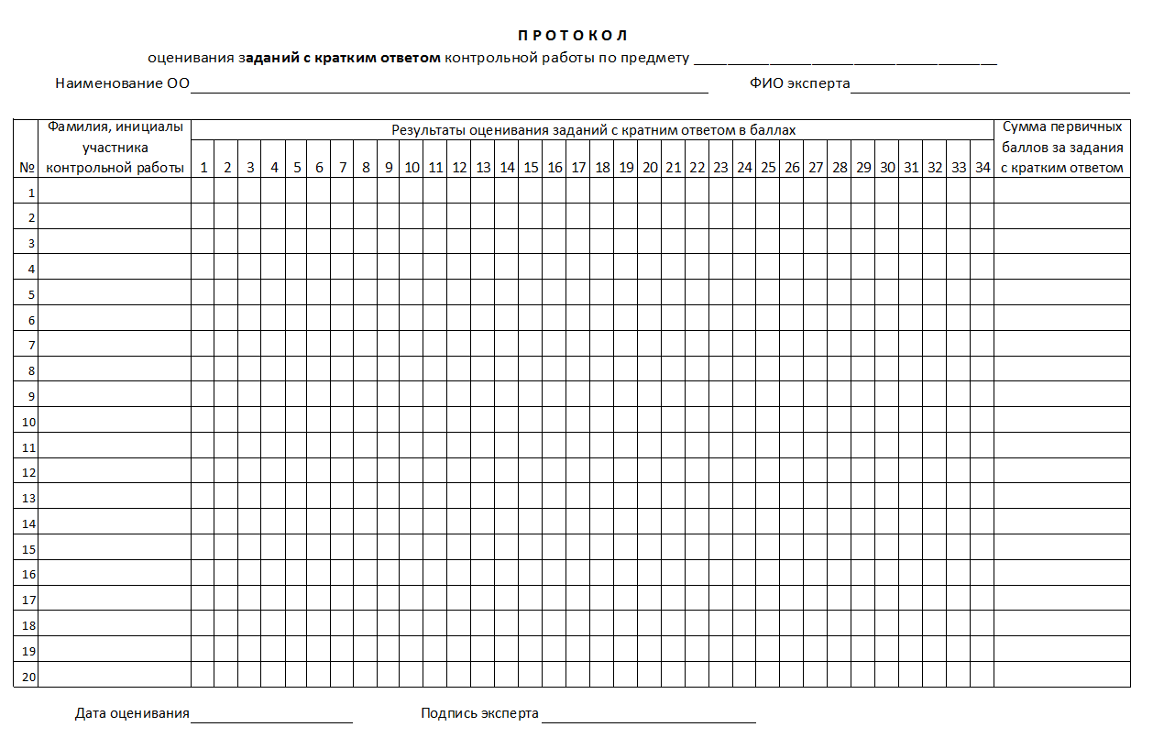
Приложение 7 к приказу
Департамента образования
Ивановской области
от 20.04.2021 № 467-o
Ф О Р М А
протокола оценивания заданий с развернутым ответом контрольной работы по учебному предмету
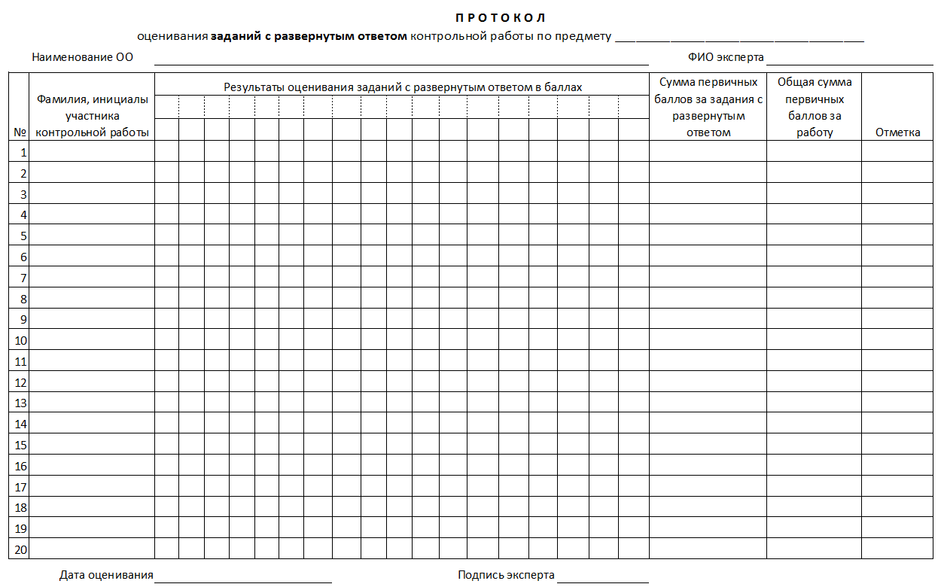
Приложение 8 к приказу
Департамента образования
Ивановской области
от 20.04.2021 № 467 -o
Ф О Р М А
шаблона для внесения результатов контрольных работ
